Название проекта | Приложение «Расчёт тарифа»
Номер версии | 1.0
Имя тестера | Пермякова Ксения
Даты тестирования | 19.12.2025

Таблица 3. Тест-кейс №1
Наименование | Описание
Наименование проекта | Приложение «Расчёт тарифа»
Номер версии | 1.0
Имя тестера | Пермякова Ксения
Даты тестирования | 19.12.2025
Test Case # | ТС_1_Экстримальные
Приоритет теста  (низкий/средний/высокий) | Высокий
Наименование варианта тестирования | ввод больших чисел в поля ввода (максимально большое по длине поля)
Резюме испытания
Шаги тестирования | - Включить приложение  - Ввести в поле значение 12443838748274827482  - Нажать на кнопку «Рассчитать»
Тестовые данные | Минуты: 12443838748274827482
Ожидаемый результат | Должно выйти предупреждающее сообщение
Фактический результат | 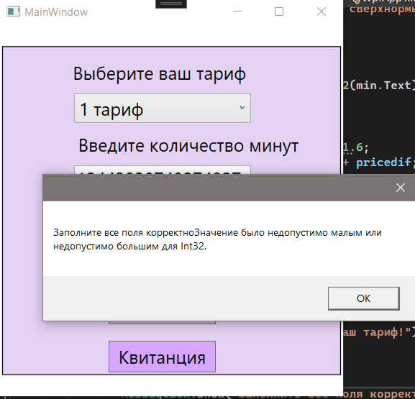  Вышло предупреждающее сообшение
Предусловия | Запущенная программа
Постусловия | Программа не вылетела и продолжила работу
Статус  (Pass/Fail) | Pass
Комментарии | Прошло успешно

Наименование | Описание
Наименование проекта | Приложение «Расчёт тарифа»
Номер версии | 1.0
Имя тестера | Пермякова Ксения
Даты тестирования | 19.12.2025
Test Case # | ТС_2_Исключительные
Приоритет теста  (низкий/средний/высокий) | Высокий
Наименование варианта тестирования | ввод отрицательных чисел в поля ввода
Резюме испытания
Шаги тестирования | - Включить приложение  - Ввести в поле значение -34  - Нажать на кнопку «Рассчитать»
Тестовые данные | Минуты: -34
Ожидаемый результат | Должно выйти предупреждающее сообщение
Фактический результат | 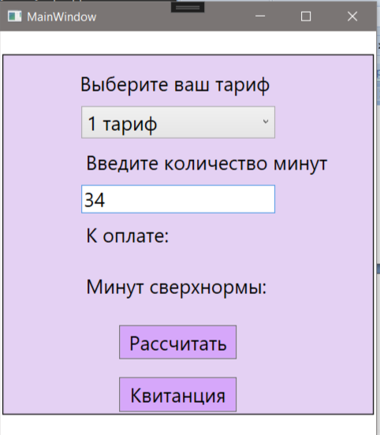  Из-за обработки вводимых значений, пользователь не может ввести знак минус в поле
Предусловия | Запущенная программа
Постусловия | Программа не вылетела и продолжила работу
Статус  (Pass/Fail) | Pass
Комментарии | Прошло успешно

Наименование | Описание
Наименование проекта | Приложение «Расчёт тарифа»
Номер версии | 1.0
Имя тестера | Пермякова Ксения
Даты тестирования | 19.12.2025
Test Case # | ТС_3_Исключительные
Приоритет теста  (низкий/средний/высокий) | Высокий
Наименование варианта тестирования | пустые поля ввода
Резюме испытания
Шаги тестирования | - Включить приложение  - Ничего не вводить в поля  - Нажать на кнопку «Рассчитать»
Тестовые данные
Ожидаемый результат | Должно выйти предупреждающее сообщение
Фактический результат | 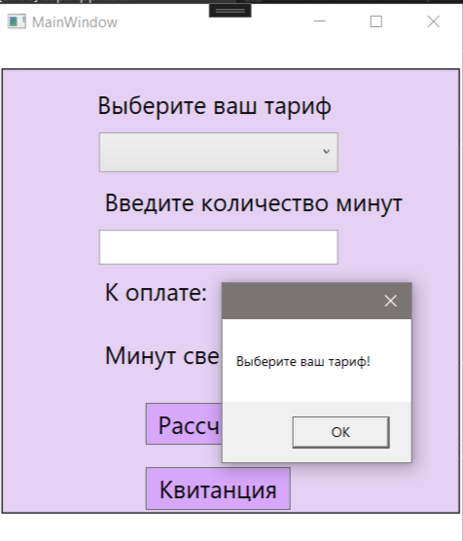  Вышло предупреждающее сообщение
Предусловия | Запущенная программа
Постусловия | Программа не вылетела и продолжила работу
Статус  (Pass/Fail) | Pass
Комментарии | Прошло успешно

